**Requerimento Nº 1496/2022**

**Súmula:** Requer do Executivo, estudos sobre a possibilidade de ministrar aulas de natação para crianças, jovens e adolescentes que apresentem dificuldades respiratórias, a serem realizadas nas piscinas das Escolas do Futuro do município.

**REQUEIRO** à Mesa, depois de ouvido o douto plenário na forma regimental vigente, que seja oficiado ao Excelentíssimo Senhor Igor Soares, Prefeito do Município de Itapevi – SP, que interceda junto a secretaria competente, para que sejam realizados estudos sobre a possibilidade de ministrar aulas de natação para crianças, jovens e adolescentes que apresentem dificuldades respiratórias, a serem realizadas nas piscinas das Escolas do Futuro.

**Justificativa**

Senhor Presidente;

Senhoras Vereadoras;

Senhores Vereadores;

Considero esta iniciativa de grande importância para o município. Existem estudos que demonstram melhora na função pulmonar após o exercício regular da natação, provavelmente o cadenciamento da respiração e o fato de que os movimentos durante a natação alongam o corpo, possam trazer algum benefício para os pacientes asmáticos.

O ambiente fechado das piscinas é quente e úmido, o que pode facilitar também a respiração, principalmente quando a asma não está adequadamente controlada.

Diante do exposto, requeremos nos termos regimentais, ao Chefe do Executivo, através do órgão competente, que realize este estudo e nos informes sobre a viabilidade desta ação.

Sala das Sessões Benvindo Moreira Nery, 12 de maio de 2022.

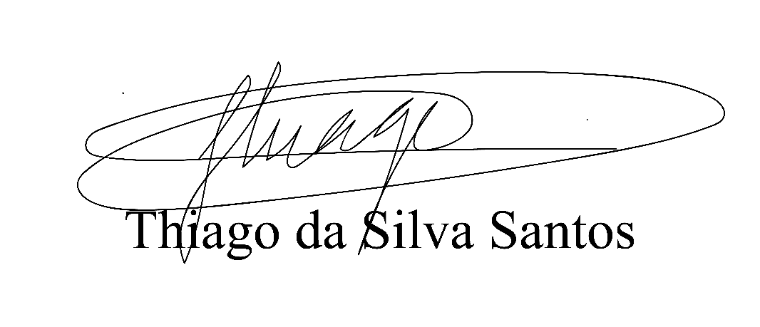

Vereador Thiaguinho Silva

Vice-presidente

Líder do governo